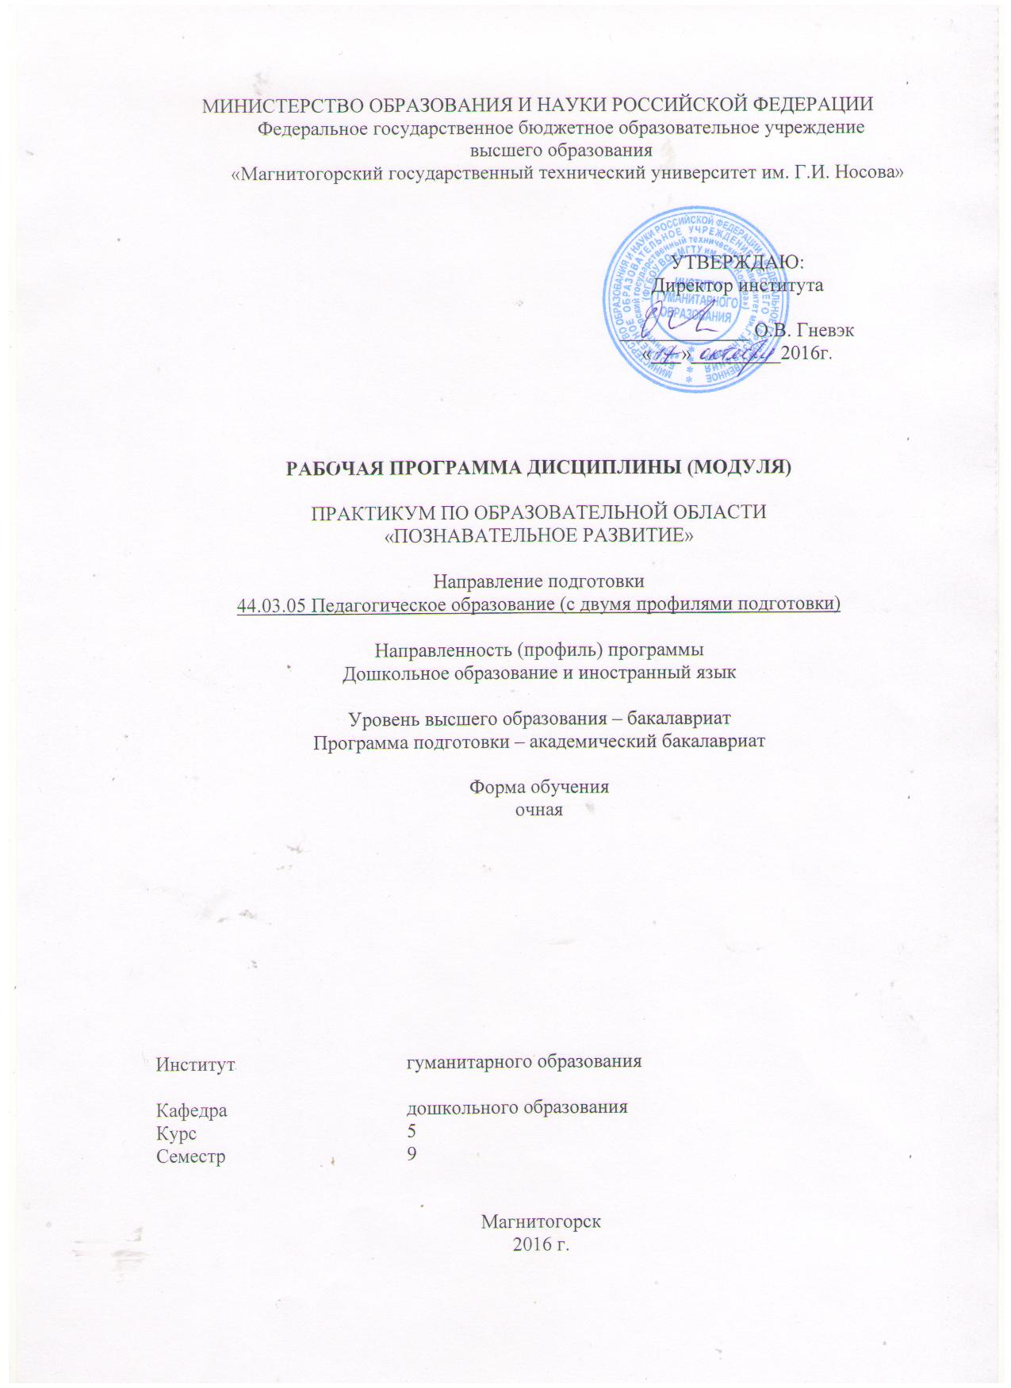
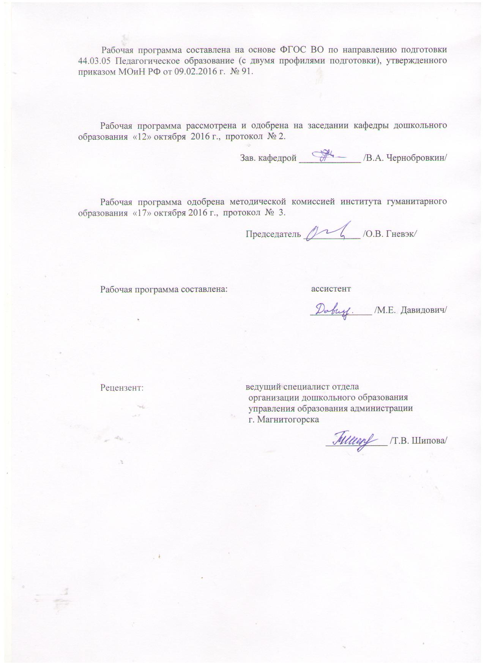

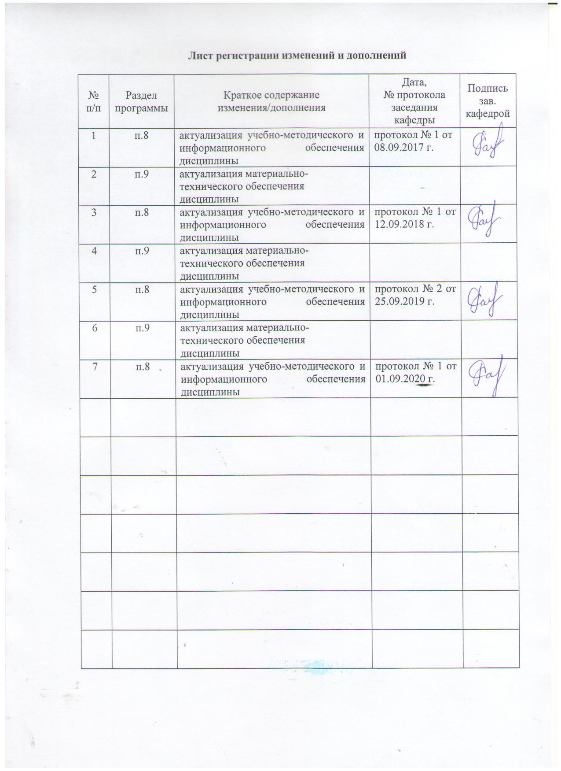

1 Цели освоения дисциплины (модуля)
Целями освоения дисциплины (модуля) «Практикум по образовательной области «Познавательное развитие»» являются: повышение исходного уровня владения психолого-педагогическими знаниями, достигнутого на предыдущей ступени образования; уровня компетентности по образовательной области «Познавательное развитие»; применять современные методы и технологии обучения и диагностики образовательной области «Познавательное развитие»; развитие умения реализовывать образовательные программы по учебным предметам в соответствии с требованиями образовательных стандартов, а также для дальнейшего самообразования.

2 Место дисциплины (модуля) в структуре образовательной программы
подготовки бакалавра (магистра, специалиста)
Дисциплина «Практикум по образовательной области «Познавательное развитие»» входит в вариативную часть блока 1 образовательной программы.
Для изучения дисциплины необходимы знания (умения, владения), сформированные в результате изучения следующих модулей и дисциплин: «Образовательные программы дошкольного образования», «Практикум по игровой деятельности в дошкольном образовании».
Знания (умения, владения), полученные при изучении данной дисциплины будут необходимыми знаниями для следующих дисциплин: «Психолого-педагогические основы взаимодействия дошкольников», «Проектирование предметно-пространственной среды в ДОО», Учебная - практика по получению первичных профессиональных умений и навыков, в том числе первичных умений и навыков научно-исследовательской деятельности.

3 Компетенции обучающегося, формируемые в результате освоения
дисциплины (модуля) и планируемые результаты обучения
В результате освоения дисциплины (модуля) «Практикум по образовательной области «Познавательное развитие»» обучающийся должен обладать следующими компетенциями:

Структурный  элемент  компетенции | Планируемые результаты обучения
ПК-1 Готовностью реализовывать образовательные программы по учебным предметам в соответствии с требованиями образовательных стандартов.
Знать | основные термины и понятия образовательной области «Познавательное развитие»
Уметь | обсуждать способы реализации образовательных программ по учебным предметам в соответствии с требованиями образовательных стандартов
Владеть | практическими навыками реализации образовательных программ по учебным предметам в соответствии с требованиями образовательных стандартов
ПК-2 способностью использовать современные методы и технологии обучения и диагностики
Знать | современные методы и технологии обучения и диагностики детей дошкольного возраста по образовательной области «Познавательное развитие»
Уметь | самостоятельно применять современные методы и технологии обучения в образовательной области «Познавательное развитие»
Владеть | практическими навыками диагностики познавательного развития

4 Структура и содержание дисциплины (модуля)
Общая трудоемкость дисциплины составляет _4_ зачетных единиц _144 акад. часов, в том числе:
– контактная работа – __93.05__ акад. часов:
– аудиторная – _90_ акад. часов;
– внеаудиторная – _3.05____ акад. часов
– самостоятельная работа – _15.25 акад. часов;
– подготовка к экзамену – 35,7 акад. часа

Раздел/ тема  дисциплины | Семестр | Аудиторная  контактная работа  (в акад. часах) |  |  | Самостоятельная работа (в акад. часах) | Вид самостоятельной  работы | Форма текущего контроля успеваемости и  промежуточной аттестации | Код и структурный  элемент  компетенции
Раздел/ тема  дисциплины | Семестр | лекции | лаборат.  занятия | практич. занятия
1. Раздел Основы курса «Практикум по образовательной области «Познавательное развитие» | 9 |  |  |  |  |  |  | ПК-1 – зув  ПК-2 зув
1.1. Тема Цель, задачи и категориальный аппарат образовательной области «Познавательное развитие» |  | 2 |  | 4/2И | 1 | - Составление глоссария  - Подбор литературных источников | Выступление на семинаре  Проверка письменных материалов
1.2. Тема Отечественный и зарубежный опыт в области познавательного развития детей |  | 2 |  | 6/2И | 2 | - Подготовить презентацию о педагогическом вкладе одного из отечественного или зарубежного ученого в области познавательного развития детей (на выбор) | Выступление на семинаре
1.3. Тема Анализ образовательных программ по образовательной области «Познавательное развитие» |  | 2 | 6 | 6/2И | 2 | - Заполнить таблицу «Сравнительный анализ образовательных программ по образовательной области «Познавательное развитие» | Выступление на семинаре  Проверка письменных материалов
1.4. Тема Диагностика познавательного развития детей |  |  | 6 | 6 | 1 | - Составить банк диагностических методик познавательного развития детей | Проверка письменных материалов  Выступление на практическом занятии
Итого по разделу |  | 6 | 12 | 22/6И | 6 |  | Коллоквиум
2. Раздел Современные методы и технологии обучения в образовательной области «Познавательное развитие» | 9 |  |  |  |  |  |  | ПК-1 – зув  ПК-2 зув
2.1. Тема Развитие познавательно-исследовательской деятельности |  | 2 | 4 | 6/4И | 2 | - Разработка психолого-педагогических рекомендаций по организации познавательно-исследовательской деятельности  - Подобрать практический материал по развитию познавательно-исследовательской деятельности детей | Выступление на семинаре  Проверка письменных материалов
2.2. Тема Игровые технологии в познавательном развитии детей |  | 1 | 4 | 6/4И | 1,25 | - Составление педагогической копилки | Выступление на семинаре  Проверка письменных материалов
2.3. Тема Метод проектов |  | 2 | 2 | 4/2И | 2 | - Составление тематики проектов | Выступление на семинаре  Проверка письменных материалов
2.4. Тема Информационно-коммуникативные технологии | 2 | 2 | 4 | 4/2И | 2 | - Подготовьте выступление на педсовете «Пути применения информационно-коммуникативных технологий для дошкольников в ДОУ». | Выступление на семинаре
2.5. Тема Технология организации познавательных занятий |  | 2 | 4 | 3/2И | 2 | - Составьте конспект проведения познавательного занятия с детьми старшего дошкольного возраста  - Составьте тезисный конспект консультации для начинающего воспитателя по организации познавательных занятий | Выступление на семинаре  Проверка письменных материалов
Итого по разделу |  | 9 | 18 | 23/14И | 9,25 |  | Реферат
Итого за семестр | 9 | 15 | 30 | 45/20И | 15,25 |  | Промежуточная аттестация (экзамен)
Итого по дисциплине | 9 | 15 | 30 | 45/20И | 15,25 |  | Промежуточная аттестация (экзамен)

5 Образовательные и информационные технологии
В связи с необходимостью поиска современных, актуальных подходов к образовательному процессу в рамках лекций, семинарских и лабораторных занятий, а также в процессе подготовки к ним задействуются интернет-ресурсы.
Реализация компетентностного подхода предусматривает использование по дисциплине «Практикум по образовательной области «Познавательное развитие»» в учебном процессе активных форм проведения занятий в сочетании с внеаудиторной работой с целью формирования и развития профессиональных навыков обучающихся.
В рамках дисциплины «Практикум по образовательной области «Познавательное развитие»» планируется проведение традиционных лекций, практических и лабораторных занятий: беседа по заранее определенным вопросам, выступления студентов по плану занятия, выполнение практических заданий. Используются и нетрадиционные формы: лекция-визуализация, проблемная лекция, лекция-диалог, выступление в роли обучающего, деловая игра, поисковый метод, решение ситуационных задач, работа в мини-группах, терминологические разминки, «синквейн», использование видеоматериалов.

6 Учебно-методическое обеспечение самостоятельной работы обучающихся
По дисциплине «Практикум по образовательной области «Познавательное развитие»» предусмотрена аудиторная и внеаудиторная самостоятельная работа обучающихся.
Аудиторная самостоятельная работа студентов предполагает обсуждение тем и заданий по плану занятия на практических и лабораторных занятиях.
Перечень тем для подготовки к семинарским и лабораторным занятиям:
Тема 1.1. Цель, задачи и категориальный аппарат образовательной области «Познавательное развитие».
Вопросы для обсуждения:
1. Цель и задачи образовательной области «Познавательное развитие».
2. Категориальный аппарат образовательной области «Познавательное развитие».
Задание 1. Пользуясь словарями, энциклопедиями и изданиями справочного характера, выписать основные определения, понятия образовательной области «Познавательное развитие», выявить их сущность, провести сравнительный анализ с ФГОС ДО.
Задание 2. Подготовить рекламу и аннотацию психолого-педагогической литера-туры для педагогов и родителей по проблеме познавательного развития детей дошкольного возраста.
Тема 1.2. Отечественный и зарубежный опыт в области познавательного развития детей.
Вопросы для обсуждения:
- Отечественный опыт в области познавательного развития детей.
- Зарубежный опыт в области познавательного развития детей.
Задание 1. Подготовить презентацию о педагогическом вкладе одного из отечественного или зарубежного ученого в области познавательного развития детей (на выбор).
Тема 1.3. Анализ образовательных программ по образовательной области «Познавательное развитие».
Задание 1. Подготовиться к участию в деловой игре «Презентация современных образовательных программ по образовательной области «Познавательное развитие».
Задание 2. Изучить задачи и содержание познавательного развития детей в образовательных программах «От рождения до школы», «Миры детства: конструирование возможностей», «Вдохновение» под ред. И.Е. Федосовой, «Детство», «Радуга», «Истоки», «Воспитание и обучение в детском саду» под ред. М.А. Васильевой, «Детский сад по системе Монтессори» под ред. Е.А. Хилтунен» и др.
Задание 3. Заполнить таблицу «Сравнительный анализ образовательных программ по образовательной области «Познавательное развитие».

№п\п | Название, автор | Цель, задачи | Концептуальные положения (основные идеи; позиция ребенка в образовательном процессе) | Процессуальная характеристика (особенности методики, применение методов, средств и форм работы) | Субъективная оценка достоинств и спорных позиций программы

Тема 1.4. Диагностика познавательного развития детей.
Вопросы для обсуждения:
1. Условия диагностики познавательного развития детей.
2. Основные принципы диагностики познавательного развития детей.
3. Показатели познавательного развития детей.
4. Уровни развития познавательной и учебной деятельности у детей дошкольного возраста (А.П. Усова).
5. Понятие о технологии «Портфолио ребёнка».
Задание 1. Как надо озаглавить текст? Эти дети активны, инициативны. Препятствий они не боятся, а ищут способы преодолеть их. Продуктивность их деятельности не зависит от внешнего контроля. Они настойчивы. Чем сложнее задача, тем она для них привлекательней.
Задание 2. Составить банк диагностических методик познавательного развития детей.
Тема 2.1. Развитие познавательно-исследовательской деятельности.
Вопросы для обсуждения:
1. Цели и задачи работы по развитию познавательно-исследовательской деятельности.
2. Содержание познавательно-исследовательской деятельности.
3. Методы и приемы педагогического руководства познавательно-исследовательской деятельностью (методы ТРИЗ-технологии, метод мозгового штурма, моделирование маленькими человечками, «Данетка», проблемно-задачные, проблемно-развивающие, витагенные и др.).
Задание 1. Подготовьте систему доказательных суждений, подтверждающих правомерность мыслей: «…познавательная активность и ее источники исходят из дошкольного детства», «…более 50 % интеллекта ребенка заложено генетически - остальное зависит от условий воспитания и обучения».
Задание 2. Докажите, что основные компоненты учебно-познавательной деятельности складываются в дошкольном детстве в процессе включения ребенка в регламентированную и самостоятельную учебно-познавательную деятельность.
Задание 3. Ответьте на вопрос: «Нужно ли формировать компоненты учебной деятельности в дошкольный период?»
Задание 4. Изучите монографию А.П. Усовой (см. Усова А.П. Обучение в детском саду. – М., 1981. – Гл 2. Формирование учебной деятельности ребенка и ее характерные черты. – С. 62-93.), выпишите уровни развития учебной деятельности дошкольников.
Задание 5. Разработать психолого-педагогические рекомендации по организации познавательно-исследовательской деятельности.
Задание 6. Подобрать практический материал по развитию познавательно-исследовательской деятельности детей.
Тема 2.2. Игровые технологии в познавательном развитии детей.
Вопросы для обсуждения:
1. Роль игр в познавательном развитии детей.

2. Концептуальные основы использования игры в познавательном развитии детей дошкольного возраста.
3. Технология использования игры в познавательном развитии детей.
Задание 1. Покажите на примерах значение детской игры в познавательном развитии детей.
Задание 2. Проанализируйте современные подходы к развитию игр с правилами Н.Я. Михайленко, Н.А. Коротковой, Е.Е. Кравцовой. Выстройте письменные рекомендации по использованию игр с правилами в познавательном развитии детей с позиций этих авторов. Найдите общее и отличное в этих подходах. Проследите роль педагога в этих играх.
Задание 3. Подобрать практический материал по познавательному развитию детей (игры, игровые упражнения.).
Тема 2.3. Метод проектов.
Вопросы для обсуждения:
- Содержание понятий «проект», «метод проектов», «проектная деятельность».
- Значимость проектной деятельности в познавательном развитии детей.
- Цели и задачи проектного метода в ДОУ.
- Этапы в организации проектной деятельности в ДОУ.
5. Условия использования проектной деятельности в познавательном развитии детей.
Задание 1. Составить тематику проектов для познавательного развития детей.
Тема 2.4. Информационно-коммуникативные технологии.
Вопросы для обсуждения:
1. Проблема информатизации общества.
2. Методика использования информационно-коммуникативных технологий.
3. Условия использования информационно-коммуникативных технологий.
Задание 1. Представить текстуальный конспект статьи Васильева В.Н. Образование в информационном обществе.
Задание 2. Подготовьте выступление на педсовете «Пути применения информационно-коммуникативных технологий для дошкольников в ДОУ». В выступлении раскройте сущность информационно-коммуникативных технологий в ДОУ, покажите формы, методы, средства ее практической реализации в педагогическом процессе. Для выполнения задания используйте самостоятельный поиск литературных и интернет-источников.
Тема 2.5. Технология организации познавательных занятий.
Вопросы для обсуждения:
- Занятие как форма познавательного развития дошкольников в ДОУ.
2. Значение занятий в познавательном развитии детей, их виды (комплексные, интегрированные).
- Технология организации познавательных занятий в ДОУ.
Задание 1. Составьте конспект проведения познавательного занятия с детьми старшего дошкольного возраста. Укажите в конспекте тему, его цели и задачи (образовательная, развивающая), необходимое оборудование, пропишите ход проведения, основные методы и приемы педагогической работы, приемы активизации интереса (сюрпризные моменты, загадки, проблемные и поисковые ситуации и др.), их соответствие возрасту детей и развитию познавательной деятельности, использование приемов активизации умственной деятельности (характер заданий и вопросов, логика их постановки, включение обследовательских и игровых действий, использование моделей, детского опыта и пр.), деятельность детей и взрослых, логическая завершенность занятия.
Задание 2. Составьте тезисный конспект консультации для начинающего воспитателя по организации познавательных занятий.

Методические рекомендации для подготовки к семинарским и лабораторным занятиям
При подготовке к практическим занятиям студенту необходимо начать с изучения темы и вопросов плана занятия, ознакомиться с заданием.
В ходе подготовки подобрать и изучить литературу по теме занятия, ознакомиться с новыми публикациями в периодических изданиях: журналах, газетах и т.д. и интернет-источниках.
Подготовить тезисы для выступлений по всем учебным вопросам, выносимым на практическое занятие для обсуждения.
Работая на практическом занятии, следует быть активным в обсуждении вопросов и выполнении заданий, быть объективным и доброжелательным в критических замечаниях по обсуждению, проявлять способность к конструктивным решениям.
Необходимо, чтобы выступающий проявлял собственное отношение к тому, о чем он говорит, высказывал свое личное мнение, понимание, обосновывал его и мог сделать правильные выводы из сказанного. При этом студент может обращаться к записям, непосредственно к первоисточникам, использовать знание художественной литературы и искусства, факты и наблюдения современной жизни и т.д. Вокруг такого выступления могут разгореться споры, дискуссии, к участию в которых должен стремиться каждый.
Преподаватель может рекомендовать студентам следующие основные формы конспектирования (конспект – это систематизированное, логичное изложение материала источника):
План-конспект – это развернутый детализированный план, в котором достаточно подробные записи приводятся по тем пунктам плана, которые нуждаются в пояснении.
Текстуальный конспект – это воспроизведение наиболее важных положений и фактов источника.
Все материалы и задания к занятию должны быть подготовлены письменно.
Семинарские занятия организуются с учетом самостоятельной работы студентов.
Лабораторные занятия включают в себя решение практических заданий, связанных с овладением техникой работы с определенным материалом, развитие умения решать профессиональные задачи в предстоящей педагогической деятельности, стимулируют проявление творчества и импровизацию в решении педагогических задач.

Примерный перечень тем рефератов:
- Методы познавательного развития детей дошкольного возраста: возможности активизации умственной деятельности.
- Использование проблемно-поисковых методов в познавательном развитии детей (возраст на выбор).
- Технологии развития познавательной активности детей (возраст на выбор).
4. Информационно-коммуникативные технологии в познавательном развитии: проблемы и перспективы.
5. Познавательное развитие ребенка-дошкольника в ДОУ. Средства. Условия. Возможности.
Перечень рекомендуемой литературы:
- Селевко Г.К. Современные образовательные технологии. – М., 1998.
- Педагогика: педагогические теории, системы, технологии / ред. Смирнова С.А. - М., 1989.
3. Интеллектуальное развитие и воспитание дошкольников / под ред. П.Г. Нисканен. – М., 2002.
4. Тихомиров Л.Ф., Басов А.В. Развитие логического мышления детей. – Ярославль, 1995.
5. Умственное воспитание детей дошкольного возраста / под ред. Н.Н. Поддъякова, Ф.А. Сохина. – М., 1988.
6. Усова А.П. Обучение в детском саду / под ред. А.В. Запорожца. – М., 1981.

Методические рекомендации по написанию и защите рефератов
Ознакомившись с темой реферата, выделите основное содержание и определите основные категории темы, для этого обратитесь к глоссарию. После этого ознакомьтесь с рекомендованной литературой, приветствуется самостоятельный поиск литературы. Составьте план реферата и оформите его, соблюдая требования.
Общий объём работы – 10-15 страниц печатного текста (с учётом титульного листа, содержания и списка литературы) на бумаге формата А4, на одной стороне листа. На титульном листе отразить наименование дисциплины, тему реферата, Ф.И.О. выполнившего реферат и Ф.И.О. проверившего реферат.
При оформлении реферата придерживаться следующих технических требований: интервал межстрочный – полуторный; цвет шрифта – черный; шрифт — «Times New Roman»; кегль (размер) – 14; размеры полей страницы: правое — 30 мм, верхнее, и нижнее, левое — 20 мм. Формат абзаца: полное выравнивание («по ширине»). Отступ красной строки одинаковый по всему тексту.
В тексте должны композиционно выделяться структурные части работы, отражающие суть исследования: введение, основная часть и заключение, а также заголовки и подзаголовки. Целью реферативной работы является приобретение навыков работы с литературой, обобщения литературных источников и практического материала по теме, способности грамотно излагать вопросы темы, делать выводы.
Реферат должен содержать: титульный лист, оглавление, введение, основную часть (разделы, части), выводы (заключительная часть), приложения, пронумерованный список использованной литературы (не менее 10 источников) с указанием автора, названия, места издания, издательства, года издания.
Во введении следует отразить место рассматриваемого вопроса в естественнонаучной проблематике, его теоретическое и прикладное значение. (Обосновать выбор данной темы, коротко рассказать о том, почему именно она заинтересовала автора).
Основная часть должна излагаться в соответствии с планом, четко и последовательно, желательно своими словами. В тексте должны быть ссылки на использованную литературу.
Выводы (заключительная часть) должны содержать краткое обобщение рассмотренного материала, выделение наиболее достоверных и обоснованных положений и утверждений, а также наиболее проблемных, разработанных на уровне гипотез, важность рассмотренной проблемы с точки зрения практического приложения, мировоззрения, этики и т.п. В этой части автор подводит итог работы, делает краткий анализ и формулирует выводы.
Защита реферата проводится на семинарском занятии и предполагает подготовку доклада по материалам реферата на 5-7 минут.
Критерии оценки реферата:
5 баллов – все требования выдержаны, полностью раскрыто содержание темы реферата;
4 балла – все требования выдержаны, отсутствует план реферата;
3 балла – требования выдержаны частично, содержание темы раскрыто частично, нет выводов;
2 балла – требования не выдержаны, содержание прописано формально, нет выводов;
1 балл – требования не выдержаны, тема не раскрыта, нет выводов.

7 Оценочные средства для проведения промежуточной аттестации

а) Планируемые результаты обучения и оценочные средства для проведения промежуточной аттестации:
Структурный элемент  компетенции | Планируемые результаты обучения | Оценочные средства
ПК-1 Готовностью реализовывать образовательные программы по учебным предметам в соответствии с требованиями образовательных стандартов.
Знать | основные термины и понятия образовательной области «Познавательное развитие» | Перечень теоретических вопросов к экзамену:  1. Цель и задачи образовательной области «Познавательное развитие».  2. Категориальный аппарат образовательной области «Познавательное развитие».  3. Отечественный опыт в области познавательного развития детей.  4. Зарубежный опыт в области познавательного развития детей.  5. Характеристика образовательных программ по образовательной области «Познавательное развитие» (1-2 на выбор).  6. Задачи и содержание познавательного развития детей в образовательных программах (1-2 на выбор).  Тест  1. Познание это:  а) способность себя занять, способность чем-то заниматься самому какое-то время, без помощи взрослых;  б) сосредоточенность деятельности ребенка в данный момент времени на некоем реальном или идеальном объекте - предмете, событии, образе, рассуждении;  в) деятельное и регулирующее начало, призванное создать усилие и удерживать его так долго, как это надобно;  г) процесс отражения и воспроизведение действительности в мышлении субъекта, результатом которого является новое знание о мире.  2. Выберите образовательную программу по дошкольному образованию:  а) «Детский сад – начальная школа»;  б) «Вдохновение» под ред. И.Е. Федосовой;  в) «Детский сад»;  г) «Ребенок».  3. Под образовательной областью понимают:  а) совокупность условий, целенаправленно создаваемых в целях обеспечения полноценного образования и развития детей;  б) система накопленных в процессе обучения знаний, умений, навыков, способов мышления, которыми овладел обучаемый;  в) уровень развития, проявляющийся у ребенка в совместной деятельности со взрослым и продвинутыми сверстниками, но не актуализирующийся в его индивидуальной деятельности;  г) структурная единица содержания образования, представляющая определенное направление развития и образования детей.  4. Кто из отечественных ученых считал необходимым разработать учебные занятия для детей дошкольного возраста, правила учения, неучебные занятия?  а) К.Д. Ушинский;  б) В.Ф. Одоевский;  в) В.Г. Белинский;  г) А.С. Симонович.  5. Обучение должно проходить совершенно естественно в соответствии с развитием - ребенок сам себя развивает – тезис системы:  а) Ф. Фребеля;  б) И.Г. Песталоцци;  в) М. Монтессори;  г) Ж.Ж. Руссо.  6. Исследовательская деятельность это:  а) способность себя занять, способность чем-то заниматься самому какое-то время, без помощи взрослых;  б) сосредоточенность деятельности ребенка в данный момент времени на некоем реальном или идеальном объекте - предмете, событии, образе, рассуждении;  в) особый вид интеллектуально-творческой деятельности, порождаемый в результате функционирования механизмов поисковой активности и строящийся на базе исследовательского поведения;  г) процесс отражения и воспроизведение действительности в мышлении субъекта, результатом которого является новое знание о мире.  7. Главный двигатель исследовательского поведения, который определяется высокой мотивацией, эмоциональной включенностью, интересом (необходимыми составляющими исследовательского поведения) это:  а) способности;  б) поисковая активность;  в) интеллектуально-творческая деятельность;  г) процесс мышления.
Уметь | обсуждать способы реализации образовательных программ по учебным предметам в соответствии с требованиями образовательных стандартов | Практические задания для экзамена:  1. Докажите, что основные компоненты учебно-познавательной деятельности складываются в дошкольном детстве в процессе включения ребенка в регламентированную и самостоятельную учебно-познавательную деятельность.  2. Ответьте на вопрос: «Нужно ли формировать компоненты учебной деятельности в дошкольный период?»  Задания на решение задач из профессиональной области  - Прокомментировать задачи и содержание познавательного развития детей в образовательных программах «От рождения до школы», «Миры детства: конструирование возможностей», «Вдохновение» под ред. И.Е. Федосовой, «Детство», «Радуга», «Истоки», «Воспитание и обучение в детском саду» под ред. М.А. Васильевой, «Детский сад по системе Монтессори» под ред. Е.А. Хилтунен» и др.  - Представить таблицу «Сравнительный анализ образовательных программ по образовательной области «Познавательное развитие».  Примерный перечень тем рефератов:  - Методы познавательного развития детей дошкольного возраста: возможности активизации умственной деятельности.  - Использование проблемно-поисковых методов в познавательном развитии детей (возраст на выбор).  - Технологии развития познавательной активности детей (возраст на выбор).  4. Информационно-коммуникативные технологии в познавательном развитии: проблемы и перспективы.  5. Познавательное развитие ребенка-дошкольника в ДОУ. Средства. Условия. Возможности.
  №п\п | Название, автор | Цель, задачи | Концептуальные положения (основные идеи; позиция ребенка в образовательном процессе) | Процессуальная характеристика (особенности методики, применение методов, средств и форм работы) | Субъективная оценка достоинств и спорных позиций программы
Владеть | практическими навыками реализации образовательных программ по учебным предметам в соответствии с требованиями образовательных стандартов | Практические задания для экзамена:  1. Сформулируйте психолого-педагогические рекомендации по организации познавательно-исследовательской деятельности.  2. Покажите на примерах значение детской игры в познавательном развитии детей.  3. Сформулируйте рекомендации по использованию игр с правилами в познавательном развитии детей для педагогов.  4. Приведите пример игр для познавательного развития детей.  5. Приведите пример игровых упражнений для познавательного развития детей.  6. Представьте тематику проектов для познавательного развития детей.  7. Сформулируйте рекомендации по применению информационно-коммуникативных технологий для дошкольников в ДОУ.  8. Сформулируйте рекомендации для начинающего воспитателя по организации познавательных занятий.
ПК-2 способностью использовать современные методы и технологии обучения и диагностики
Знать | современные методы и технологии обучения и диагностики детей дошкольного возраста образовательной области «Познавательное развитие» | Перечень теоретических вопросов к экзамену:  - Общая характеристика диагностики познавательного развития детей.  - Условия диагностики познавательного развития детей.  - Основные принципы диагностики познавательного развития детей.  - Показатели познавательного развития детей.  - Уровни развития познавательной и учебной деятельности у детей дошкольного возраста (А.П. Усова).  - Понятие о технологии «Портфолио ребёнка».  - Общая характеристика развития познавательно-исследовательской деятельности.  - Цели и задачи работы по развитию познавательно-исследовательской деятельности.  - Содержание познавательно-исследовательской деятельности.  - ТРИЗ-технология в познавательном развитии детей.  - Метод мозгового штурма в познавательном развитии детей.  - Метод моделирования маленькими человечками (ММЧ) в познавательном развитии детей.  - Технология «Данетка» в познавательном развитии детей.  - Проблемно-задачные методы и приемы в познавательном развитии детей.  - Проблемно-развивающие методы и приемы в познавательном развитии детей.  - Витагенные методы и приемы в познавательном развитии детей.  - Игровые технологии в познавательном развитии детей.  - Роль игр в познавательном развитии детей.  - Концептуальные основы использования игры в познавательном развитии детей дошкольного возраста.  - Технология использования игры в познавательном развитии детей.  - Общая характеристика метода проектов в познавательном развитии детей.  - Значимость проектной деятельности в познавательном развитии детей.  - Цели и задачи проектного метода в ДОУ.  - Этапы в организации проектной деятельности в ДОУ.  - Условия использования проектной деятельности в познавательном развитии детей.  - Общая характеристика информационно-коммуникативных технологий.  - Методика использования информационно-коммуникативных технологий.  - Условия использования информационно-коммуникативных технологий.  - Занятие как форма познавательного развития дошкольников в ДОУ.  - Значение занятий в познавательном развитии детей, их виды (комплексные, интегрированные).  - Технология организации познавательных занятий в ДОУ.  Тест  1. Проблемную ситуацию можно характеризовать как:  а) ядро, которое является значимым для ребенка противоречием, вызывает удивление, недоумение, восхищение и побуждают включиться в поиск;  б) совокупность обстоятельств, побуждающих включенного в нее ребенка демонстрировать, подтверждать или изменять собственное поведение;  в) составная часть воспитательного процесса, характеризующая его состояние в определенное время и определенном пространстве;  г) совокупность различных побудителей к деятельности.  2. Совместная деятельность педагога и детей по созданию прототипа, прообраза предполагаемого объекта называется:  а) проблемная ситуация;  б) развивающая ситуация;  в) метод проекта;  г) игровой метод.  3. Достоинство какой технологий заключается в том, что они вызывают у детей повышенный интерес, положительные эмоции, помогают концентрировать внимание на учебной задаче, которая становится не навязанной извне, а желанной, личной целью?  а) игровой;  б) трудовой;  в) проектной;  г) задачной.  4. Моделирование процессов, происходящих в природном и рукотворном мире (технология ММЧ) называется:  а) моделирование маленькими человечками;  б) «Данетка»;  в) метод проекта;  г) игровой метод.  5. Оперативный метод решения проблемы на основе стимулирования творческой активности:  а) дидактическая игра;  б) показ приемов работы;  в) мозговой штурм;  г) метод проекта.  6. Суть метода заключается в том, что к определённому объекту, находящемуся в фокусе, в центре внимания, "примеряются" свойства и характеристики других, ни чем с ним не связанных объектов:  а) метод фокальных объектов (МФО);  б) «Данетка»;  в) метод проекта;  г) игровой метод.  7. Процесс получения знаний, построенный не на общении с педагогом, а на применении новейших методик и приемов, основанных на использовании компьютерных, аудио- и видеотехнических средств:  а) информационно-коммуникативная технология;  б) показ приемов работы;  в) мозговой штурм;  г) метод проекта.
Уметь | самостоятельно применять современные методы и технологии обучения в образовательной области «Познавательное развитие» | Примерные практические задания для экзамена:  1. Приведите пример использования приемов ТРИЗ-технологии для познавательного развития детей.  2. Приведите пример использования метода мозгового штурма для познавательного развития детей.  3. Приведите пример моделирования маленькими человечками для познавательного развития детей.  4. Приведите пример использования метода «Данетка» для познавательного развития детей.  5. Приведите пример проблемно-задачных методов для познавательного развития детей.  6. Приведите пример проблемно-развивающих приемов для познавательного развития детей.  7. Приведите пример использования витагенных приемов для познавательного развития детей.
Владеть | практическими навыками диагностики познавательного развития | Примерные практические задания для экзамена:  1. Приведите пример диагностических методик, направленных на изучение познавательного развития детей.  Задания на решение задач из профессиональной области  1. Как надо озаглавить текст? Эти дети активны, инициативны. Препятствий они не боятся, а ищут способы преодолеть их. Продуктивность их деятельности не зависит от внешнего контроля. Они настойчивы. Чем сложнее задача, тем она для них привлекательней.  2. Какие уровни развития познавательной и учебной деятельности у детей дошкольного возраста выделяет А.П. Усова?  3. Раскройте технологию «Портфолио ребёнка».

б) Порядок проведения промежуточной аттестации, показатели и критерии оценивания:

Промежуточная аттестация по дисциплине «Практикум по образовательной области «Познавательное развитие»» включает теоретические вопросы, позволяющие оценить уровень усвоения обучающимися знаний, и практические задания, выявляющие степень сформированности умений и владений, проводится в форме экзамена.
Экзамен по данной дисциплине проводится в устной форме по экзаменационным билетам, каждый из которых включает 2 теоретических вопроса и одно практическое задание.
При подготовке к экзамену необходимо опираться на материал курса, пройденный на аудиторных занятиях, соотнесите материалы лекций, а так же наработанный Вами материал в ходе самостоятельной работы, записи, сделанные на семинарских и лабораторных занятиях.

Показатели и критерии оценивания экзамена:
Отметка «отлично» выставляется обучающемуся, если он глубоко и прочно усвоил программный материал, исчерпывающе, последовательно, четко и логически стройно его излагает, умеет тесно увязывать теорию с практикой, свободно справляется с задачами, вопросами и другими видами применения знаний, причем не затрудняется с ответом при видоизменении заданий, использует в ответе материал монографической литературы, правильно обосновывает принятое решение, владеет разносторонними навыками и приемами выполнения практических задач.
Отметка «хорошо» выставляется обучающемуся, если он твердо знает материал, грамотно и по существу излагает его, не допуская существенных неточностей в ответе на вопрос, правильно применяет теоретические положения при решении практических вопросов и задач, владеет необходимыми навыками и приемами их выполнения.
Отметка «удовлетворительно» выставляется обучающемуся, если он имеет знания только основного материала, но не усвоил его деталей, допускает неточности, недостаточно правильные формулировки, нарушения логической последовательности в изложении программного материала, испытывает затруднения при выполнении практических работ.
Отметка «неудовлетворительно» выставляется обучающемуся, который не знает значительной части программного материала, допускает существенные ошибки, неуверенно, с большими затруднениями выполняет практические работы. Отметка «неудовлетворительно» выставляется также, если обучающийся после начала экзамена отказался его сдавать.

8 Учебно-методическое и информационное обеспечение дисциплины (модуля)
а) Основная литература:
1. Степанова Н. А. Дошкольная педагогика [Электронный ресурс] : учебно-методическое пособие / Н. А. Степанова ; МГТУ. - Магнитогорск : МГТУ, 2015. - 1 электрон. опт. диск (CD-ROM). - Режим доступа: https://magtu.informsystema.ru/uploader/fileUpload?name=1309.pdf&show=dcatalogues/1/1123532/1309.pdf&view=true. - Макрообъект.
2. Козлова, С.А., Кожокарь, С.В., Шукшина, С.Е. Теория и методика ознакомления дошкольников с социальным миром: Учебник [Электронный ресурс] / С.А. Козлова, С.В. Кожокарь, С.Е. Шукшина и др. - М.: НИЦ ИНФРА-М, 2017. - 146 с. - Режим доступа: http://znanium.com/bookread2.php?book=854394. - ISBN: 978-5-16-011139-1
3. Принцип преемственности в развитии познавательных способностей детей : монография / [Е. Н. Ращикулина, Н. А. Степанова, Г. В. Ильина и др.] ; МГТУ. - Магнитогорск : МГТУ, 2017. - 1 электрон. опт. диск (CD-ROM). - Загл. с титул. экрана. - URL: https://magtu.informsystema.ru/uploader/fileUpload?name=2735.pdf&show=dcatalogues/1/1132627/2735.pdf&view=true (дата обращения: 25.09.2020). - Макрообъект. - Текст : электронный. - Сведения доступны также на CD-ROM.

б) Дополнительная литература:
- Козина, Е.Ф. Методика ознакомления с окружающим миром в предшкольном возрасте: Учеб. пособие для студ. высш. учеб. заведений [Электронный ресурс] / Е.Ф. Козина. - М.: Прометей, 2011. - 488 с. - Режим доступа: http://znanium.com/bookread2.php?book=557366 – ISBN: 978-5-7042-2262-0.
2. Степанова, Н. А. Образовательные программы : учебно-методическое пособие [для вузов] / Н. А. Степанова ; МГТУ. - Магнитогорск : МГТУ, 2019. - 1 электрон. опт. диск (CD-ROM). - Загл. с титул. экрана. - URL : https://magtu.informsystema.ru/uploader/fileUpload?name=3892.pdf&show=dcatalogues/1/1530029/3892.pdf&view=true (дата обращения: 25.09.2020). - Макрообъект. - ISBN 978-5-9967-1481-0. - Текст : электронный. - Сведения доступны также на CD-ROM.

в) Методические указания:
Методические рекомендации для студентов по освоению дисциплины (приложение)

г) Программное обеспечение и Интернет-ресурсы:
Наименование ПО | № договора | Срок действия лицензии
MS Windows 7 | Д-1227 от 08.10.2018  Д-757-17 от 27.06.2017 Д-593-16 от 20.05.2016 | 11.10.2021  27.07.2018  20.05.2017
MS Office 2007 | № 135 от 17.09.2007 | бессрочно
FAR Manager | свободно распространяемое | бессрочно
7Zip | свободно распространяемое | бессрочно

Интернет-ресурсы:
- Национальная информационно-аналитическая система – Российский индекс научного цитирования (РИНЦ) URL: https://elibrary.ru/project_risc.asp
- Электронная база периодических изданий East View Information Services, ООО «ИВИС» https://dlib.eastview.com/
- Поисковая система Академия Google (Google Scholar) URL: https://scholar.google.ru/
- Информационная система - Единое окно доступа к информационным ресурсам URL: http://window.edu.ru/
- Российская Государственная библиотека. Каталоги https://www.rsl.ru/ru/4readers/catalogues/
- Электронные ресурсы библиотеки МГТУ им. Г.И. Носова http://magtu.ru:8085/marcweb2/Default.asp
- Университетская информационная система РОССИЯ https://uisrussia.msu.ru
- Международная наукометрическая реферативная и полнотекстовая база данных научных изданий «Web of science» http://webofscience.com
- Международная реферативная и полнотекстовая справочная база данных научных изданий «Scopus» http://scopus.com
- Международная база полнотекстовых журналов Springer Journals http://link.springer.com/
- Международная база справочных изданий по всем отраслям знаний SpringerReference http://www.springer.com/references

9 Материально-техническое обеспечение дисциплины (модуля)
Материально-техническое обеспечение дисциплины включает:

Учебные аудитории для проведения занятий лекционного типа | Доска, мультимедийные средства хранения, передачи и представления информации.
Учебные аудитории для проведения практических занятий, групповых и индивидуальных консультаций, текущего контроля и промежуточной аттестации | Доска, мультимедийный проектор, экран
Учебные аудитории для проведения лабораторных занятий, групповых и индивидуальных консультаций, текущего контроля и промежуточной аттестации | Доска, мультимедийный проектор, экран
Помещения для самостоятельной работы обучающихся | Персональные компьютеры с пакетом MS Office, выходом в Интернет и с доступом в электронную информационно-образовательную среду университета
Помещение для хранения и профилактического обслуживания учебного оборудования | Шкафы для хранения учебно-методической документации, учебного оборудования и учебно-наглядных пособий.

Приложение
Методические рекомендации для студентов по освоению дисциплины

Предусматриваются следующие формы учебной работы: лекции, практические и лабораторные занятия, самостоятельная работа студентов.
Содержание практических и лабораторных занятий направленно на формирование профессиональных умений студентов: диагностических, проектировочных, организаторских, необходимых для управления процессом экологического образования.
На самостоятельное изучение выносятся вопросы, которые составляют содержание практической деятельности и по которым у студентов имеются знания, полученные в процессе изучения психолого-педагогических дисциплин.
Необходимо помнить, что на лекции обычно рассматривается не весь материал, а только его часть. Остальная его часть восполняется в процессе самостоятельной работы. Самостоятельная работа является обязательной формой организации учебного процесса в вузе.
Выполнение заданий к самостоятельной работе должно носить систематический характер и осуществляться параллельно изучаемой теме курса.
В связи с этим работа с рекомендованной литературой обязательна. Особое внимание при этом необходимо обратить на содержание основных положений и выводов, объяснение явлений и фактов, уяснение практического приложения рассматриваемых теоретических вопросов.
В процессе этой работы студент должен стремиться понять и запомнить основные положения рассматриваемого материала, примеры, поясняющие его.
Заканчивать подготовку следует составлением плана (конспекта) по изучаемому материалу (вопросу). Это позволяет составить концентрированное, сжатое представление по изучаемым вопросам.
В процессе подготовки к занятиям рекомендуется взаимное обсуждение материала, во время которого закрепляются знания, а также приобретается практика в изложении и разъяснении полученных знаний, развивается речь.
При необходимости следует обращаться за консультацией к преподавателю. На консультации, необходимо хорошо продумать вопросы, которые требуют разъяснения.
Записи имеют первостепенное значение для самостоятельной работы студентов. Они помогают понять построение изучаемого материала, выделить основные положения, проследить их логику и тем самым проникнуть в творческую лабораторию автора.
Особенно важны и полезны записи тогда, когда в них находят отражение мысли, возникшие при самостоятельной работе.
Проведение семинарских и лабораторных занятий дисциплины зависит от успешности подготовки самостоятельной работы. Выполняя самостоятельную работу, внимательно изучите требования к ее оформлению и критерии оценки, а также критерии оценки занятий.
Показатели и критерии оценки активной работы студентов на семинарских занятиях:
Показатели:
- Степень активности участия в обсуждении вопросов темы.
- Наличие письменных материалов к занятию.
Критерии:
5 баллов – активное участие в обсуждении всех вопросов темы; наличие аналитических записей по всем вопросам и заданиям темы;
4 балла – активное участие в обсуждении большинства вопросов темы; наличие аналитических записей по всем вопросам и заданиям темы;
3 балла – участие в обсуждении одного вопроса темы; наличие аналитических записей по всем вопросам, имеются неточности в оформлении заданий к теме;
2 балла – незначительное участие в обсуждении вопросов темы; материалы к занятию представлены в конспективном виде, задания не выполнены;
1 балл – пассивное участие в обсуждении вопросов темы; материалы к занятию представлены в конспективном виде, задания не выполнены;
0 баллов – отсутствует подготовка к занятию.
Требования к оформлению материалов самостоятельной работы:
- Указать тему, номер и формулировку выполняемого задания.
- Изложить материал в соответствии с требованиями, указанными в формулировке задания.
- Сделать выводы и указать литературные источники, которые использовались при выполнении задания.
- Материалы самостоятельной работы оформляются в тонкой тетради, при компьютерном наборе – на листах формата А4 (файл, скоросшиватель). Основные и дополнительные задания программы оформляются отдельно.

Критерии оценки выполнения программы самостоятельной работы:
5 баллов – качественное выполнение всех заданий: соответствие формулировке задания, изучение большинства литературных источников, подбор дополнительной литературы, наличие выводов, аналитической основы;
4 балла – выполнение всех заданий, но не всегда сделаны выводы, нет достаточной аналитической основы;
3 балла – не выполнено одно из заданий или материалы отдельных заданий не соответствуют формулировке, не всегда сделаны выводы, нет достаточной аналитической основы;
2 балла – не выполнены одно-два задания, литературные источники рассмотрены по минимуму, задания представлены на описательном уровне;
1 балл – программа выполнена формально, не в полном объеме;
0 баллов – программа не выполнена.

Методические рекомендации для подготовки к семинарским и лабораторным занятиям
При подготовке к практическим занятиям студенту необходимо начать с изучения темы и вопросов плана занятия, ознакомиться с заданием.
В ходе подготовки подобрать и изучить литературу по теме занятия, ознакомиться с новыми публикациями в периодических изданиях: журналах, газетах и т.д. и интернет-источниках.
Подготовить тезисы для выступлений по всем учебным вопросам, выносимым на практическое занятие для обсуждения.
Работая на практическом занятии, следует быть активным в обсуждении вопросов и выполнении заданий, быть объективным и доброжелательным в критических замечаниях по обсуждению, проявлять способность к конструктивным решениям.
Необходимо, чтобы выступающий проявлял собственное отношение к тому, о чем он говорит, высказывал свое личное мнение, понимание, обосновывал его и мог сделать правильные выводы из сказанного. При этом студент может обращаться к записям, непосредственно к первоисточникам, использовать знание художественной литературы и искусства, факты и наблюдения современной жизни и т.д. Вокруг такого выступления могут разгореться споры, дискуссии, к участию в которых должен стремиться каждый.
Преподаватель может рекомендовать студентам следующие основные формы конспектирования (конспект – это систематизированное, логичное изложение материала источника):
План-конспект – это развернутый детализированный план, в котором достаточно подробные записи приводятся по тем пунктам плана, которые нуждаются в пояснении.
Текстуальный конспект – это воспроизведение наиболее важных положений и фактов источника.
Все материалы и задания к занятию должны быть подготовлены письменно.
Семинарские занятия организуются с учетом самостоятельной работы студентов.
Лабораторные занятия включают в себя решение практических заданий, связанных с овладением техникой работы с определенным материалом, развитие умения решать профессиональные задачи в предстоящей педагогической деятельности, стимулируют проявление творчества и импровизацию в решении педагогических задач.

Методические рекомендации по написанию и защите рефератов
Ознакомившись с темой реферата, выделите основное содержание и определите основные категории темы, для этого обратитесь к глоссарию. После этого ознакомьтесь с рекомендованной литературой, приветствуется самостоятельный поиск литературы. Составьте план реферата и оформите его, соблюдая требования.
Общий объём работы – 10-15 страниц печатного текста (с учётом титульного листа, содержания и списка литературы) на бумаге формата А4, на одной стороне листа. На титульном листе отразить наименование дисциплины, тему реферата, Ф.И.О. выполнившего реферат и Ф.И.О. проверившего реферат.
При оформлении реферата придерживаться следующих технических требований: интервал межстрочный – полуторный; цвет шрифта – черный; шрифт — «Times New Roman»; кегль (размер) – 14; размеры полей страницы: правое — 30 мм, верхнее, и нижнее, левое — 20 мм. Формат абзаца: полное выравнивание («по ширине»). Отступ красной строки одинаковый по всему тексту.
В тексте должны композиционно выделяться структурные части работы, отражающие суть исследования: введение, основная часть и заключение, а также заголовки и подзаголовки. Целью реферативной работы является приобретение навыков работы с литературой, обобщения литературных источников и практического материала по теме, способности грамотно излагать вопросы темы, делать выводы.
Реферат должен содержать: титульный лист, оглавление, введение, основную часть (разделы, части), выводы (заключительная часть), приложения, пронумерованный список использованной литературы (не менее 10 источников) с указанием автора, названия, места издания, издательства, года издания.
Во введении следует отразить место рассматриваемого вопроса в естественнонаучной проблематике, его теоретическое и прикладное значение. (Обосновать выбор данной темы, коротко рассказать о том, почему именно она заинтересовала автора).
Основная часть должна излагаться в соответствии с планом, четко и последовательно, желательно своими словами. В тексте должны быть ссылки на использованную литературу.
Выводы (заключительная часть) должны содержать краткое обобщение рассмотренного материала, выделение наиболее достоверных и обоснованных положений и утверждений, а также наиболее проблемных, разработанных на уровне гипотез, важность рассмотренной проблемы с точки зрения практического приложения, мировоззрения, этики и т.п. В этой части автор подводит итог работы, делает краткий анализ и формулирует выводы.
Защита реферата проводится на семинарском занятии и предполагает подготовку доклада по материалам реферата на 5-7 минут.
Критерии оценки реферата:
5 баллов – все требования выдержаны, полностью раскрыто содержание темы реферата;
4 балла – все требования выдержаны, отсутствует план реферата;
3 балла – требования выдержаны частично, содержание темы раскрыто частично, нет выводов;
2 балла – требования не выдержаны, содержание прописано формально, нет выводов;
1 балл – требования не выдержаны, тема не раскрыта, нет выводов.

